Муниципальное дошкольное образовательное учреждение
«Детский сад № 70»

Конспект непосредственно образовательной деятельности
на тему «День Победы»

Образовательная область
«Познавательное развитие»

Подготовила: Крылова С.А.

г. Ярославль, 2020

Цель:
- формирование нравственных ценностей.
Задачи:
-обобщение знаний детей о Дне Победы, о Великой Отечественной войне.
-воспитывать в детях чувство патриотизма уважение к подвигу солдат, ветеранам ВОВ, чувство гордости за Родину.
-расширение кругозора.
-обогащать словарный запас.
Ход занятия
- Ребята, у каждой страны и у каждого народа есть свои праздники. Вспомните, пожалуйста, а какие праздники отмечают в нашей стране?
- Скажите, пожалуйста, скоро наша страна будет отмечать великий праздник. Кто знает какой? (День Победы). Что это за победа?
Послушайте стихотворение:
Майский праздник День Победы
Отмечает вся страна.
Надевают наши деды боевые ордена.
Т. Белозеров
Это была победа нашего народа над очень сильным (противником) врагом – фашистами.
Рано утром 21 июня 1941 года, когда в глубокий сон погрузились города и сёла нашей Родины, с аэродромов поднялись в воздух немецкие самолёты с бомбами. Громом покатились орудийные выстрелы. Воздух наполнился рокотом моторов, танков, грузовиков. Враг напал на нашу страну без объявления войны, фашисты хотели завоевать нашу великую Родину. Фашистские самолёты бомбили города и порты, аэродромы и железнодорожные станции, бомбы сыпались на детские сады, на больницы и жилые дома.

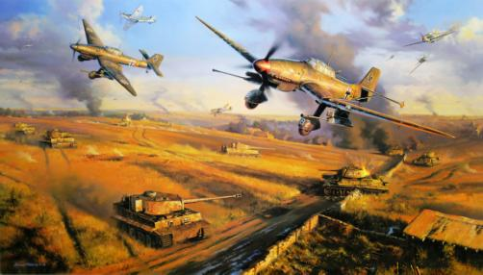
Все русские люди встали на защиту: мужчины уходили воевать, а женщины и дети работали, чтобы у нашей армии была еда, оружие, одежда.
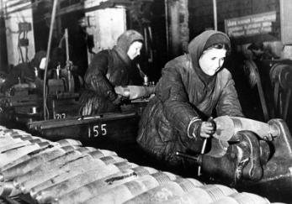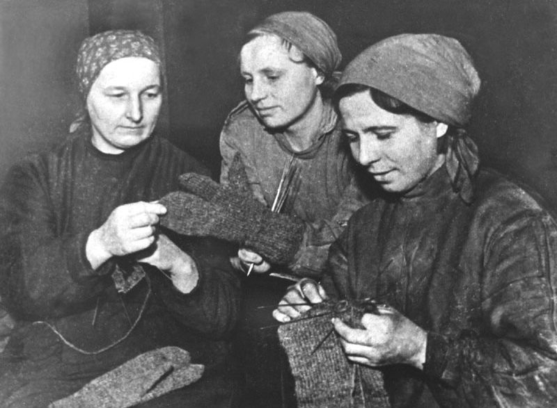
Очень тяжёлая и страшная была война. Целых четыре года, гнали наши солдаты врага, с родной земли и прогнали их до самого главного города фашистов - Берлина. Это было 9 мая 1945 года. С тех пор мы отмечаем этот праздник - День Победы! В этот день закончилась война. Все люди поздравляли друг друга, радовались и плакали, потому что очень много людей погибло.
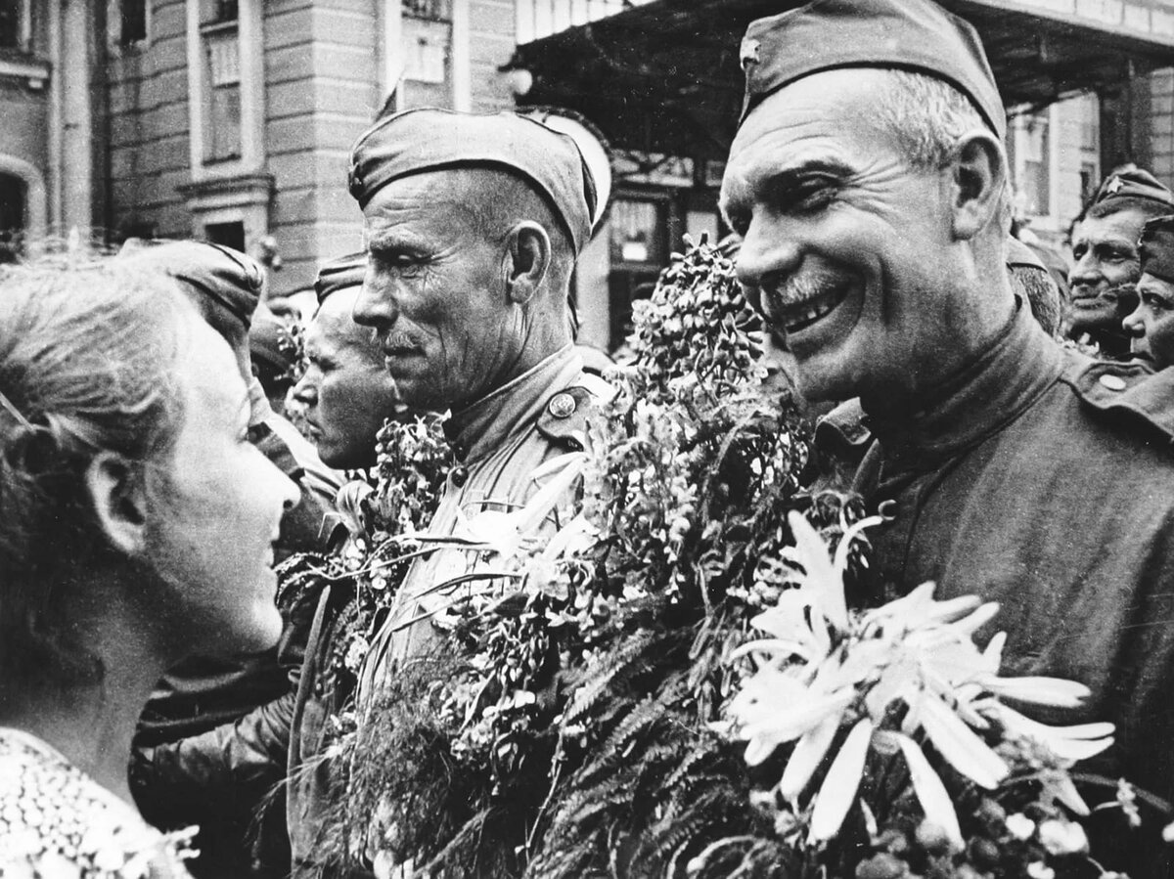
Каждый год в столице нашей Родины – Москве проходит Парад Победы. Ровным строем маршируют по Красной Площади внуки и правнуки вчерашних воинов. Летят самолеты, проезжает боевая техника, помогающая защищать границы нашей страны от врагов.
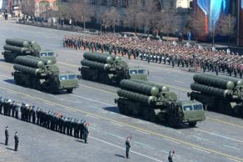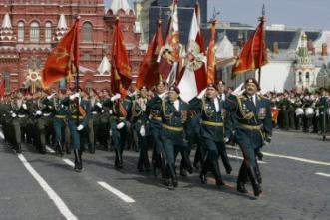
и праздничные дни на улицах нашего города вам встретятся пожилые
люди с орденами и медалями. Это ветераны Великой Отечественной Войны.
Улыбнитесь им, поздравьте с праздником, пожелайте здоровья.
праздничные дни на улицах нашего города вам встретятся пожилые
люди с орденами и медалями. Это ветераны Великой Отечественной Войны.
Улыбнитесь им, поздравьте с праздником, пожелайте здоровья.
праздничные дни на улицах нашего города вам встретятся пожилые
люди с орденами и медалями. Это ветераны Великой Отечественной Войны.
Улыбнитесь им, поздравьте с праздником, пожелайте здоровья.
Ветераны - это люди, которые защищали нашу Родину и сберегли мир на Земле. Они уже очень старые, но в День Победы они надевают свои боевые награды, и выходят на праздник.
Ребята, на улицах нам встретятся пожилые люди с орденами и медалями. Улыбни-тесь им, поздравьте с праздником, пожелайте здоровья.
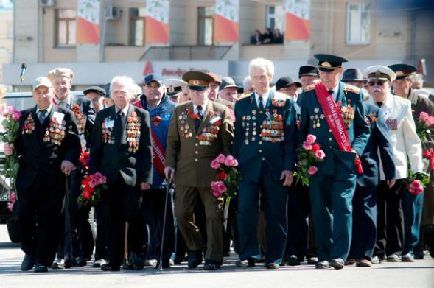
В каждом городе есть Вечный Огонь он горит всегда напоминая всем людям о войне. 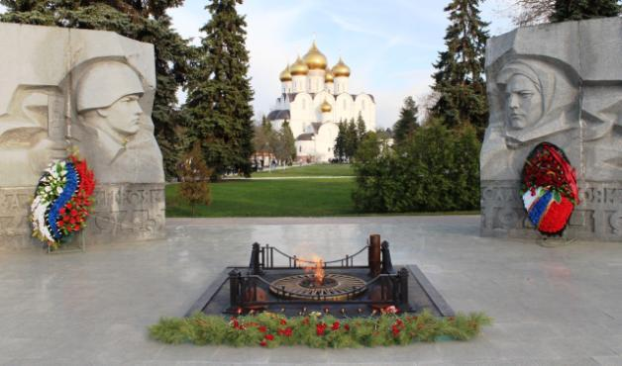
А вечером, 9 МАЯ в городах России в небе расцветает праздничный салют. 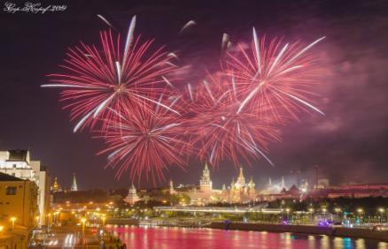
Восп. - Ребята, давайте мы с вами немножко отдохнём
Физкультминутка «Салют»
Вокруг все было тихо (стоят прямо руки опущены)
И вдруг - салют, салют! (руки вверх)
Ракеты в небе вспыхнули (пальцы веером ,помахать над головой)
На улицу, на улицу все радостно бегут (бег на месте)
Кричат –Ура! Ура! Ура! (поднять руки вверх крикнуть «Ура»)
Победой кончилась война,
Те годы позади.
Горят медали, ордена,
У многих на груди.
Славим в мае День Победы,
Светлый праздник всех людей.
В мае радуга смеется,
Цвет черемухи нижней.
Слава! Слава ветеранам!
Слава Армии родной!
Развевается флаг трехцветный
Над Отчизной дорогой!
Нужен мир тебе и мне,
Чистый воздух на земле.
Птичий гомон, детский смех,
Солнце дождик, белый снег.
Лишь война, лишь война
На планете не нужна!!

